- Интернет: Всемирная компьютерная сеть, построенная на основе стека протоколов TCP/IP.
- Компоненты интернета:
  - Организации (ISOC)
  - Службы (DNS)
  - Стек протоколов tcp/ip
  - Документации (RFC)
- Клиент-серверная архитектура (какие есть типы взаимодействия)
программа, состоящее из двух компонент — клиента и сервера. Клиент и сервер взаимодействуют между собой в соответствии с заданными правилами (протоколами). Инициатором соединения всегда является клиент.
Дуплекс - передача данных в обе стороны одновременно без ожидания (телефонный звонок)
Полудуплекс - когда данные передаются в обе стороны, но только одна сторона может передавать данные в любой момент времени, то есть поочередно (рация)
Симплекс - когда передача данных может осуществляться только в одну сторону без ответа, 1 отправляет 1 получает (радио, Сервер отправляет клиенту уведомления, но клиент не может ничего отправить в ответ.)
Pub/Sub - это модель взаимодействия, где один "публикует" данные, а другие "подписчики" получают их. Публикующий не знает, кто подписался, а подписчики просто получают данные, как только они появляются.
Web-приложение: клиент-серверное приложение, применяющее для обмена данными протокол HTTP; может быть просто web-приложением (HTML+HTTP) или web-службой (API, HTTP-транспорт, формат XML, JSON).
Свойства http (тут также кратко про отличие версий)

HTTP/1 - полудуплекс
HTTP/1.1 – полудуплекс
HTTP/2 – дуплекс
HTTP/3 – черновой, не распространен

- версии HTTP/1.1 – действующий (текстовый), HTTP/2 – (бинарный);
- два типа абонентов: клиент и сервер;
- два типа сообщений: request и response;
- от клиента к серверу – request;
- от сервера к клиенту – response;
- на один request всегда один response, иначе ошибка;
- одному response всегда один request, иначе ошибка;
- TCP-порты: 80 (HTTP), 443(HTTPS);
- для адресации используется URI или URN;
- поддерживается W3C, описан в нескольких RFC.

На каждый запрос всегда есть ответ.
Что такое stateless протокол
Когда сервер не хранит информацию о предыдущих запросах, каждый запрос изолирован от другого
HTTPS (процедура рукопожатия)- это защищенная версия HTTP, которая использует шифрование для обеспечения конфиденциальности и целостности данных при передаче между клиентом (например, браузером) и сервером.

Рукопожатие – это процесс согласования параметров и установления соединения между двумя сторонами.

- Инициация: Клиент запрашивает защищенное соединение (HTTPS).
- Сертификат: Сервер отправляет свой SSL/TLS сертификат с публичным ключом.
- Проверка: Клиент проверяет подлинность сертификата через CA.
- Генерация ключа: Клиент создает предварительный сеансовый ключ и шифрует его публичным ключом сервера.
- Отправка ключа: Клиент отправляет зашифрованный ключ на сервер.
- Дешифровка: Сервер дешифрует ключ с помощью своего приватного ключа.
- Установка ключа: Оба устройства имеют общий сеансовый ключ.
- Завершение: Клиент и сервер подтверждают завершение рукопожатия и начинают обмен зашифрованными данными.
Структура запроса (Request)
- метод;
- URI;
- версия протокола (HTTP/1.1);
- заголовки (пары: имя/заголовок);
- параметры (пары: имя/заголовок);
- расширение.

Группы заголовков
- General: общие заголовки, используются в запросах и ответах;
- Request: используются только в запросах;
- Response: используются только в ответах;
- Entity: для сущности в ответах и запросах.
Методы запроса
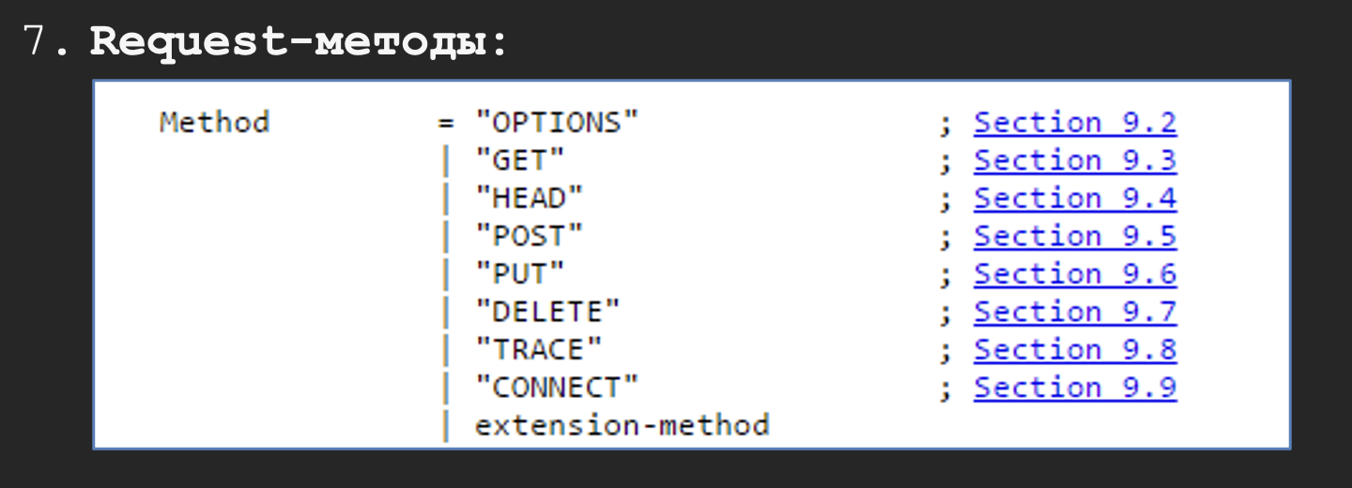
+ Patch

OPTIONS - Запрашивает информацию о поддерживаемых методах для ресурса.
GET - Запрашивает данные с сервера.
HEAD - Запрашивает заголовки ответа без тела.
POST - Отправляет данные на сервер для обработки.
PUT - Обновляет существующий ресурс или создает новый.
DELETE - Удаляет указанный ресурс с сервера.
TRACE - Возвращает данные, отправленные клиентом, для диагностики.
CONNECT - Устанавливает туннель к серверу (обычно для прокси).
PATCH - Частично обновляет ресурс.
Структура Response
- версия протокола (HTTP/1.1);
- код состояния (1xx, 2xx, 3xx, 4xx, 5xx);
- пояснение к коду состояния;
- заголовки (пары: имя/заголовок);
- расширение.
Коды состояния
- 1xx: информационные сообщения;
- 2xx: успешный ответ;
- 3xx: переадресация;
- 4xx: ошибка клиента;
- 5xx: ошибка сервера.

Структура uri

URL: Uniform Resource Location - унифицированный локатор ресурса , содержащий местонахождение ресурса и способ обращения (протокол) к ресурсу, описывает множество URI.
URN: Uniform Resource Name - унифицированное имя ресурса – URI, имя ресурса, не содержащее месторасположение и способ доступа к ресурсу. В будущем URN должен заменить URL (для решения проблем с перемещением ресурсов в Internet).
Идемпотентность — это свойство операции, которое означает, что повторное выполнение этой операции даст тот же результат, что и первое выполнение. Другими словами, если ты выполнишь операцию один раз или несколько раз подряд, результат будет одинаковым. (get, put, delete)
Что такое сессия
серверный объект, хранящий информацию о соединении с клиентом, создается при первом обращении. Время жизни: timeout (системный параметр, обычно равен 10 – 30 минутам) – максимальное время между запросами клиента.
Живет на стороне сервера
Что такое куки
фрагмент данных, отправленный web-сервером и хранимый web-клиентом. Используется для аутентификации, хранения пользовательских предпочтений, статистики, информации о сеансе (обычно Session ID). Обычно имеет имя, содержащее URL, может иметь срок действия. Для создания и пересылки Cookie применяются заголовки.
Живет на стороне клиента
Способы передачи параметров от клиента на сервер (в каких элементах можно передавать запрос)
- URI
- Заголовки
- Расширение (тело)

Способы сохранить состояние в HTTP:

- Cookie
- Session
- sessionstorage

- Url storage
- localstorage

Lab1

- ASPA001.csproj
Файлы с расширением CSPROJ представляют собой файл проекта C#, который содержит список файлов, включенных в проект, а также ссылки на системные сборки

- Разница между режимами Release и Debug
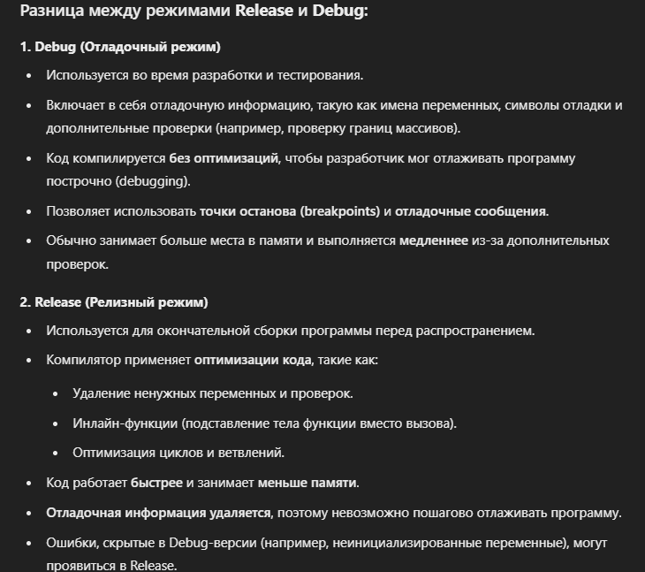

- launchSettings.json
содержит конфигурацию запуска приложения ASP.NET Core в среде разработки
- appsettings.json - конфигурация в режиме выполнения;
- Program.cs
является основной точкой входа в приложение ASP.NET Core. Здесь настраивается веб-приложение, его маршруты, middleware (промежуточные слои обработки запроса) и запускается веб-сервер.

- Что такое фреймворк?
Фреймворк - набор библиотек и правил их применения.
- Что такое фреймворк операционной системы?
Фреймворк операционной системы — это набор библиотек и правил их применения, который упрощает разработку приложений, обеспечивая доступ к системным ресурсам и стандартные методы взаимодействия с ОС.

- Что такое программная платформа?
Программная платформа — это совокупность операционной системы, фреймворков и библиотек, обеспечивающая среду для разработки и выполнения приложений
- Что такое .NET?
Модульная платформа для разработки программного обеспечения с открытым исходным кодом.
- Что такое ASP.NET CORE?
кроссплатформенный фреймворк (Windows, Linux, Mac OS) с открытым кодом для разработки web-приложений на платформе .NET.
- Что означает, что ASP.NET CORE является кроссплатформенной?
Может работать на различных операционных системах.
Достигается за счет того, что CLR позволяет преобразовывать код в единый формат.
- Что такое NuGet?
Пакетный менеджер для платформы .NET, который упрощает добавление, обновление и управление библиотеками и зависимостями в проектах.
- Для чего нужна утилита dotnet?
Команда командной строки для платформы .NET, используемая для создания, сборки, запуска приложений и управления пакетами.
- Что такое CoreCLR?
Реализация среды выполнения .NET, которая обеспечивает выполнение приложений на платформе .NET Core. Она отвечает за управление памятью, сборку мусора и выполнение кода, обеспечивая кроссплатформенную поддержку и высокую производительность.
- Что такое CoreFX?
Набор библиотек классов для .NET Core, который предоставляет основные функции и API для разработки приложений.
- Как называется встроенный в ASP.NET CORE http-сервер?
ASP.NET CORE: Kestrel – кроссплатформенный HTTP-сервер, принимает низкоуровневый запрос, и на его основе создаёт объект HttpContext, содержащий всю информацию о запросе (в т.ч. Request и Response). Альтернатива Kestrel: IIS HTTP Server (только под Windows) и HTTP.sys (только под Windows).

- Стадии (этапы) подготовки и запуска ASPA.
- generate – создание приложения на основе шаблона;
- restore – восстановление пакетов и зависимостей;
- build – компиляция и генерация ресурсов;
- run - запуск скомпилированного приложения.

- Выясните последнюю устойчивую версию ASP.NET CORE.
ASP .NET CORE 8

